**答辩录入员操作手册**

**登录：**

**通过网址http://lixin.co.cnki.net/进入登陆页面，选择教师角色，账号为：工号。（首次登陆必须在电脑端，登陆后绑定微信，可以通过微信扫码登陆系统）**

**在用户设置位置进行个人信息维护，设置电子签名。**

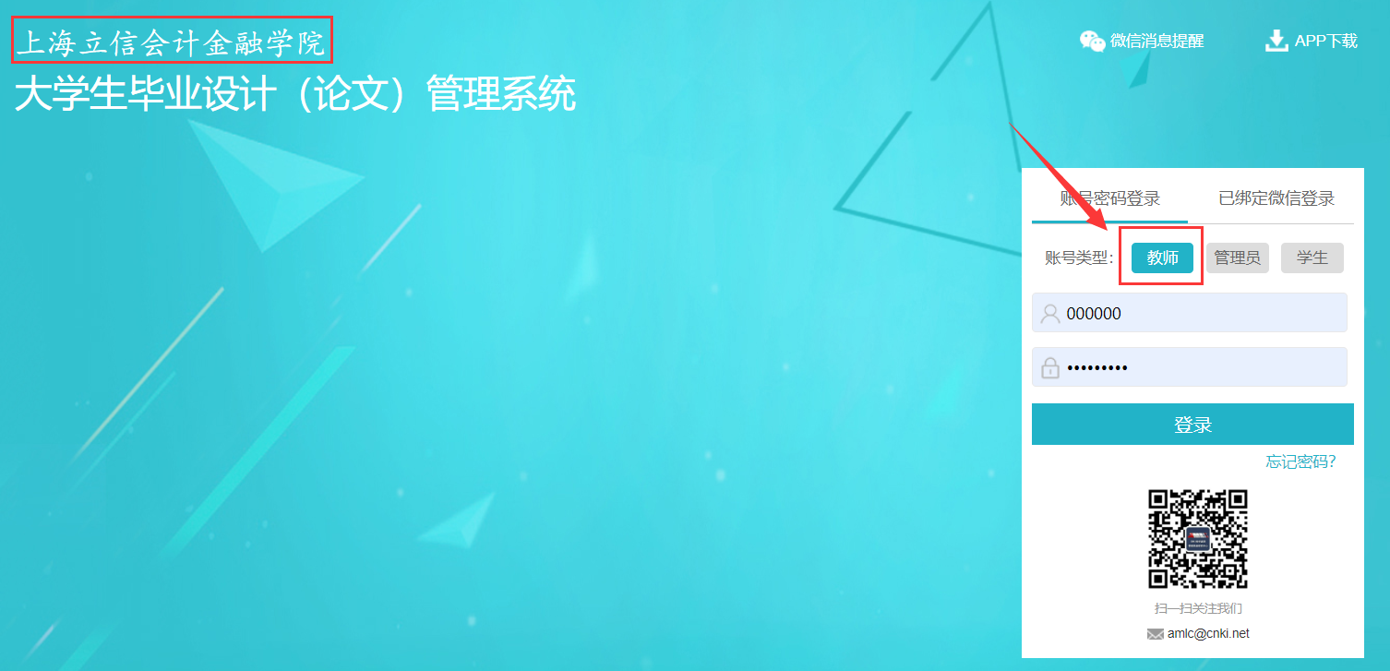

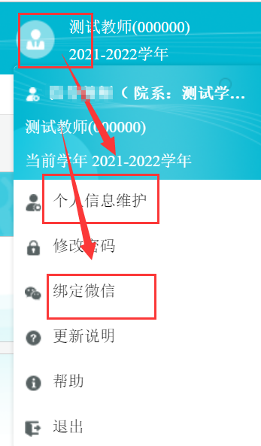

**答辩录入员评阅打分**

**选择对应的“开题答辩组”或者“答辩组”，点击“录入”即可进行答辩成绩等内容的录入，若后续需修改的话，仍点击“录入”进行修改。**

**备注：答辩记录可以由学生录入，学生录入完以后，答辩录入员再进行答辩意见录入。**

